HRMS

4.3.0 ______________________________________________________
ΠΕΡΙΓΡΑΦΗ

0X - 159

Προστέθηκε η λειτουργία, όταν ένας εργαζόμενος αποχωρεί, και έχει συνδεθεί με χρήστη της εφαρμογής, τότε ο χρήστης γίνεται ανενεργός

4X- 35

Δημιουργήθηκε νέα δυνατότητα αναζήτησης οχημάτων (4ΧΑΙΑ), χρήσεων οχημάτων (4ΧΑΙΒ) και εξόδων οχημάτων (4ΧΑΙΓ).

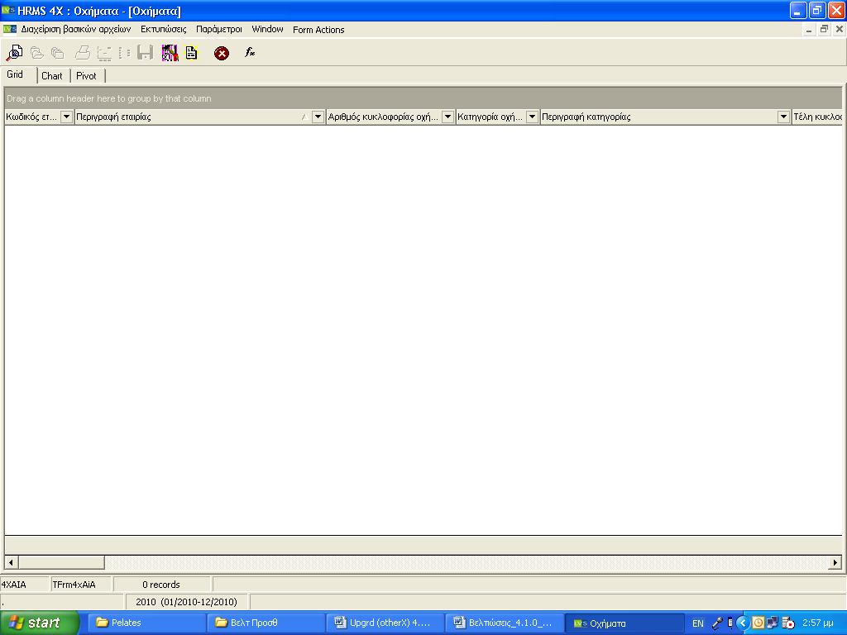

5X - 24

Δημιουργήθηκε νέα δυνατότητα αναζήτησης πάγιου εξοπλισμού (5ΧΑΙΑ), χρήσεων πάγιου εξοπλισμού (5ΧΑΙΒ) και εξόδων πάγιου εξοπλισμού (5ΧΑΙΓ).

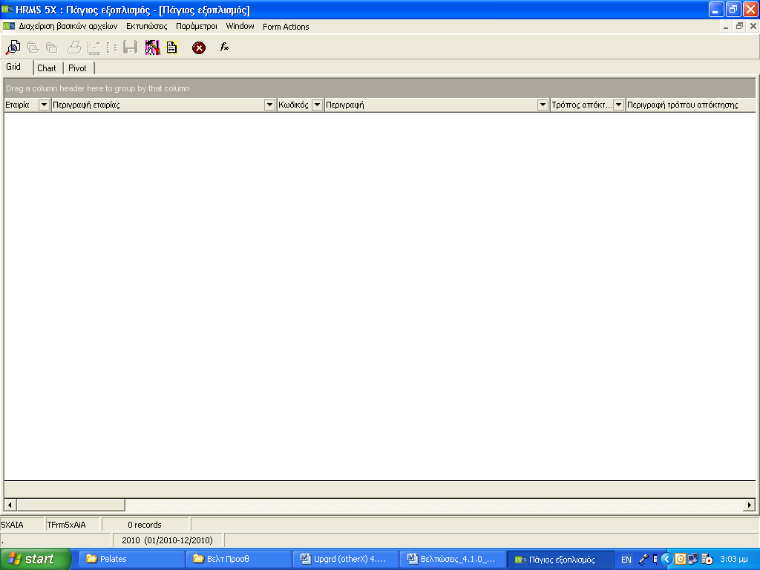

.

9X - 94

Δημιουργήθηκε νέα δυνατότητα αναζήτησης Αδειών Εργαζομένων (9ΧΑΩΑ), και Αδειών Εξόδου Εργαζομένων (9ΧΑΩΒ).

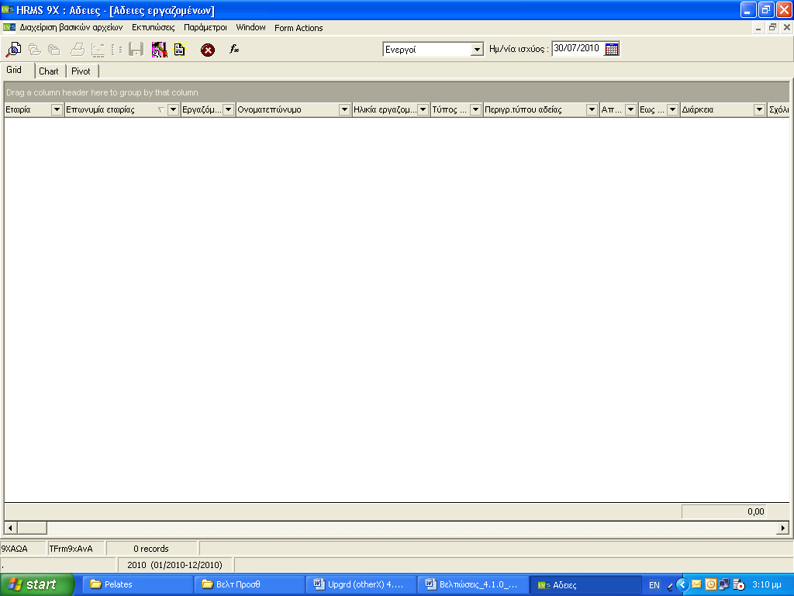

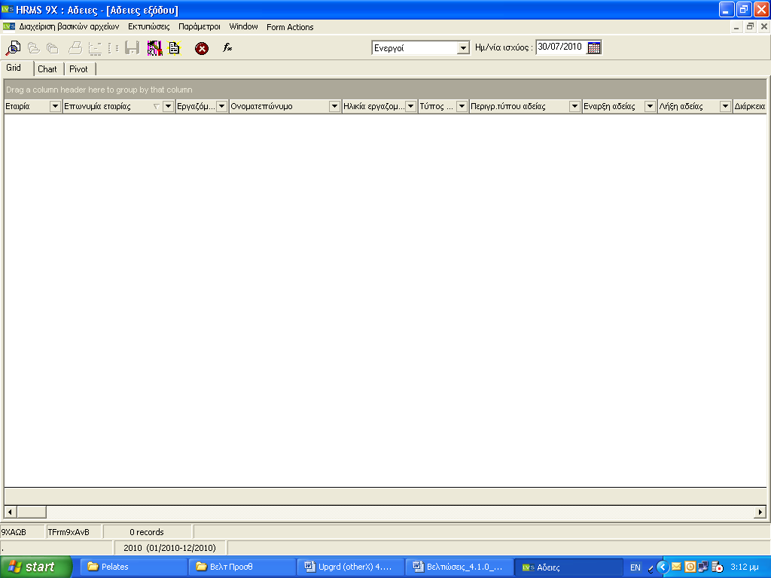
10X - 6

Στα ασφαλιστικά συμβόλαια δόθηκε η δυνατότητα παραμετροποίησης κατηγορίας ασφαλιστικού συμβολαίου (10Χ)

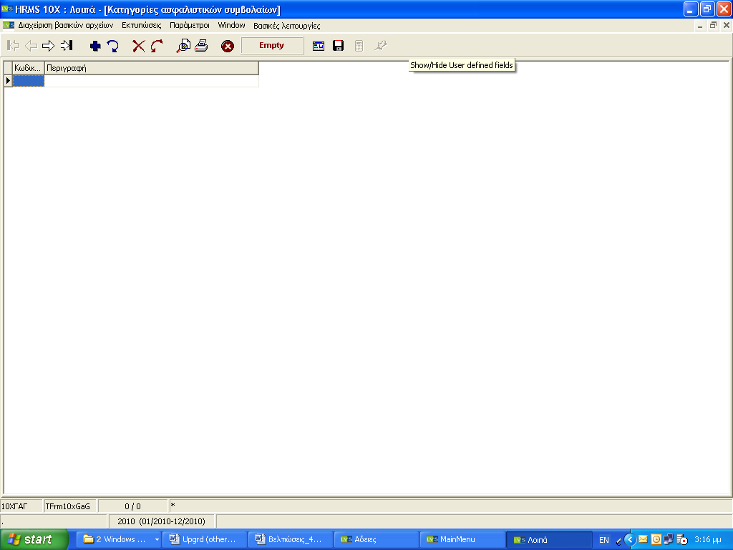

14X - 17

Στην εφαρμογή προϋπολογισμού μισθοδοσίας προστέθηκε η δυνατότητα εισαγωγής του επιμερισμού ωρών εργασίας και της εισαγωγής επιμερισμού προσθετικών ποσών (φόρμες 14ΧΑΔΑ και 14ΧΑΔΒ αντίστοιχα), με βάση πεδίο εργαζόμενο που ορίζεται από τον χρήστη και όχι μόνο κατά οργανόγραμμα όπως γινόταν εως τώρα (14ΧΓΩ). 



